装船系统设计方案
中国江苏万宝机械有限公司江苏
网站：www.jswbjx.com
地址：江苏海安工业园区通港路88号
邮编：226600电话：（+86）0513-88789218
销售热线：0-15996596888 0-13382351888
传真：0513-88786788信箱：jswbgyp@163.com



Customer information:
Company name
Country
Tel |  | Fax
Website |  | Contact person
Email |  | Mobile
Site name
Site address
Est. Project Start Date

客户信息
公司名称
国籍地址
电 话 |  | 传 真
网 址 |  | 联 系 人
信 箱 |  | 手 机
联 系 人 |  | 联 系 人
手 机 |  | 手 机
使用港口
港口地址
预计项目开始时间

- 装船机设计与选型
- 概述
装船机的选型须根据所装物料的特性、码头状况、水文资料、船舱特征及进料配套系统，有轮胎式移动装船机、轨道式移动装船机；圆弧轨道式固定装船机、前直线摆动固定装船机和后直线摆动固定装船机；螺旋滑槽式袋物装船机、皮带式袋物装船机；装船机的方案设计初期须了解码头工频电压等级、装卸船的效率、码头面荷载、码头上常年风载、温度、湿度、粉尘和噪音环保等要求以及码头、装船机、船舱的配套衔接。
- 技术参数
2.1按船型（DWT）20000-50000t进行设计，其船型数据见下表：
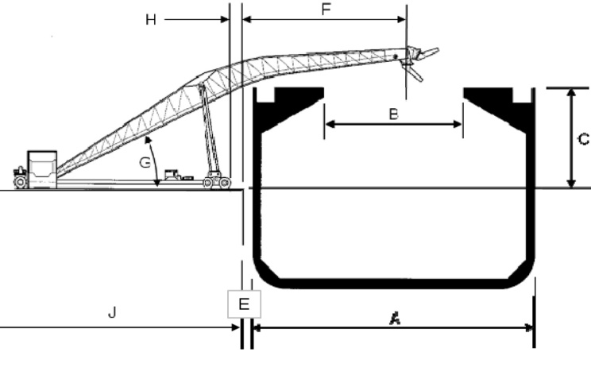
船 型 主 要 尺 度
Dimension and Main Data
Length o. a. 190.00 m
Length b.p. 182.00 m
Breadth max. 32.26 m
Depth 17.20 m
Deadweight scantling abt.53,400 mt
Deadweight design abt.43,435 mt
Draft max. 12.50 m
Draft design 10.70 m
Speed 14.5 kn
ST. LAWRENCE NO
BOWTHRUSTER NO
CEMENT HOLE FITTED YES (700mm Diameter)
GT 31,094
NT 18,067
Crew Complement 25
船型 | 船名 | 舱容（m3） | 舱口宽（m) | 装载量（吨） | 船长*船宽（m） | 型深（m） | 满载吃水（m) | 赣舷高度（m) | 舱口高度（m)
吨
吨
吨
吨
吨
吨
2.2物料参数（请提供数据）
物料名称 | CLINKER | 密度（吨/立方米） | 1.40
粒度（毫米） | 0X50 | 最大粒度（毫米）
含水率(%) | 0.5% | 安息角(度) | 38
2.3装船机、码头、船关系位置参数
码头有效使用长度（米） | 520 | 装船机运行宽度–J（米） | 20.5
最高潮位船舱口距码头平面的距离–C1（米） | 约15 | 码头平面的最大荷载（KN/M²） | 2.5T/ M²
前轮离岸间距—H（米） | 3.5m | 货舱离岸边间隙–E（米） | 约1.5m

2.4工作环境（？请贵公司提供）
周围温度——最低 ？℃
周围温度——最高 40℃
最大相对湿度 100 %
平均相对湿度 ？%
地震基本烈度 ？度
装船机工作最大风速 20m/s
回到锚定位置的最大风速 25m/s
装船机非工作的最大风速 40m/s
当地的环保要求： ？
对噪音的具体要求：设备一米范围内，最大80分贝
2.5装船机参数
技术参数名称 | 客户要求 | 设计参数 | 确认参数
装船能力（吨/小时） | 500 | 550
臂架水面伸出长度—F |  | 18.5
悬臂进仓高度（米） |  | 16
传送带中心距（米） |  | 30
传送带宽度.（米） |  | 1.2
传送带类型 | 人字形纹样传送带 | 人字形纹样传送带
传送带工作角度(度)（G） | 15 | 15 | 皮带机1
工作调整角度范围(度) |  | 0-+20 | 皮带机2
2.6物料输送到装船机的方式
物料输送由 – | 自卸卡车 | 装载机 | 传送带 | 其他
尺寸或能力– | 40吨
说明：如采用自卸卡车向装船机进料，请填写下表《自卸卡车数据表》

尺寸 | 卡车1 | 卡车2 | 卡车3
A
B
C
D
E
F
G
H
I
J
自重
载重
车身宽度（mm）
2.7系统配置
系统供电 | 岸电 | 电压 | 380V/50Hz
移动式电站 | 待定
电缆卷筒 | 配置 | 电缆长度 | 100m
设备移动方式 | 自驱
移动要求 | 全方位
粉尘控制 | 密闭
控制方式 | 手动控制 | 驾驶室控制 | 遥控控制
进料装置 | 分体式
- 轮胎式移动装船机方案
方案概述:
该方案适用于 港口码头装船，装船机设计须遵循上表的各项数据，不在码头上采用固定设施方案，待贵公司确认并补充数据进行进一步调整。
设计思路如下：
装船机装船能力要求：>500（吨/小时），且采用40吨自卸卡车输送到装船机，码头使用宽度为25米，舱口离码头平面总高度为15米，船宽32.26米。
贵公司码头狭窄，船型干玄高，宜采用下列装船机方案，参考图片。
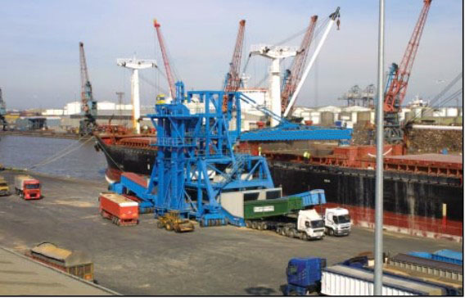
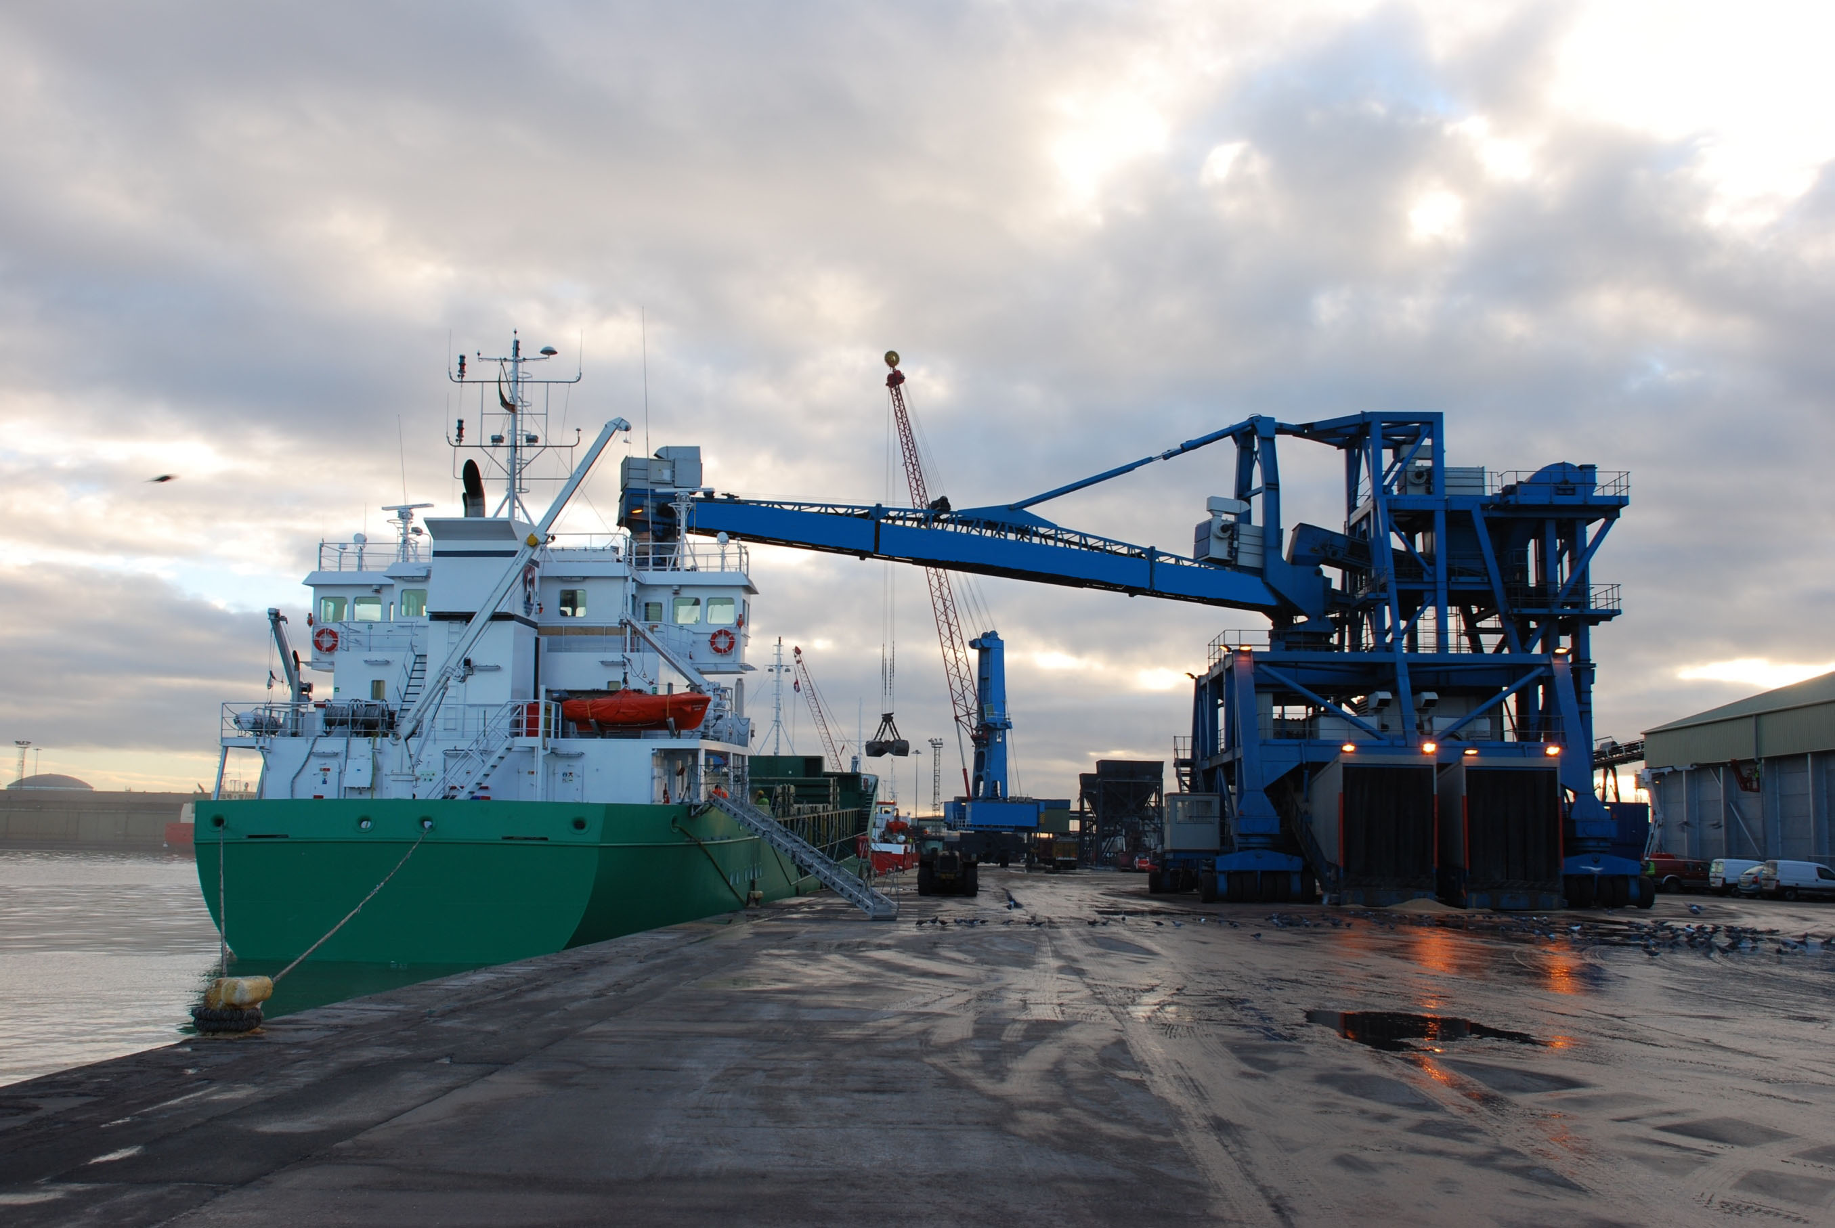
- 装船机
- 船型宽度32.26米，型深17.2米，煤渣的堆积角38度。装船系统的卸料点在距离船的中心线5米即可，根据以上数据计算，装船系统设计输送悬臂臂架水面伸出长度—F至少为22.5米。
- 船赣舷高度15米，考虑风浪因素，本装船机设计的进仓高度至少为16米。
- 装船机前沿轨道离岸边距离3.5米，货舱离岸边间隙–E（米）约1.5m，臂架水面伸出长度为22.5米，装船系统臂架总长度为30米；
- 该装船机一个进料口产量达到500吨/小时，故只需两套进料装置，上图为4套进料口示意。
- 装船机在出料端设伸缩溜筒，伸缩距离17米，确保输送过程中输送头一直保持在仓内，避免船装载一段时间后输送头露出舱口外部抛落产生扬尘。
- 臂式输送---可上下俯仰、左右旋转，回转臂架回转范围为±30、45度。
- 伸缩臂架，伸缩距离为10米，可覆盖船舱口中心线前后-5m---+5m米范围内。
- 动力：总装机功率200KW。考虑到装船机移动时系统停止运行，移动运行总功率60KW左右。如贵公司考虑是使用岸电，建议还是配一套80KW柴油发电机，用于装船机移出码头，系统另配电缆卷筒。
- 考虑码头载荷只有2.5T/ M2，整机外形长宽规格为11000 x11000mm，本机为自驱设备，即行走可横行、直行和转向，实现全方位移动。
- 装船机的控制柜控制整机运行，并对整机运行状况进行监控，控制方式：驾驶室控制或无线遥控；
- 输送皮带机---配有可变速人字形纹样传送带。
- 传送带驱动---液压马达。
- 左右回转行走驱动---液压马达。
- 海洋色面漆。
- 系统供电：市电；
- 粉尘控制：待定；
- 溜筒形式：伸缩式刚性溜筒；
- 进料装置：双台连体式。
- 设备报价一览表
序号 | 设备名称 | 型号规格 | 数量 | 单价  （万元） | 总额  （万元）
1 | 轮胎式移动装船机 | YD.WBLT-ZC500 | 1台·套
2 | 设计费 | 含在报价中
3 | 设备费
4 | 调试、检验费用
5 | 安装费（不包括吊车费）
6 | 培训及技术服务费
7 | 设备包装及运输（上海港）
8 | 备品配件费用 | 免费提供一年内易损备品配件（详见供货清单）
9 | 随机专用工具及仪器 | 免费提供（详见供货清单）
10 | 交货时间、地点 | 用户现场。
11 | 质保期 | 设备在质保期内免费维修。  试运行后12个月及交货后18个月两者中首先发生的时间为准。
12 | 交货方式 | 为做到经济包装运输，本机及相关供给装置将进行零件装配，组件运输，根据所提供的技术规范及图纸进行现场监督组装。  液压油，润滑油及油脂由客户提供。
13 | 付款方式 | 预付款– 合同总价的30 %.  进度款 –合同总价的40 % .  可发货时付款 –合同总价的25 %.  试运行或最迟交货后60天–合同总价的5%.
总价（人民币）：佰拾万仟元整￥万元
- 设备分项报价（预算）
YD.WBLT500型轮胎式移动装船机
序号 | 货物名称 | 型号和规格 | 数量 | 制造商名称 | 出厂价单价 | 出厂价总价
1 | 传动系统
1．1 | 进料装置减速机 | P2LA13-100+B42-B54 | 2 | BONENG
1．2 | 受料斗输送减速机 |  | 1 | 泰隆
1．3 | 提升机减速机 |  | 1 | 泰隆
1．4 | 皮带输送机1减速机 |  | 1 | 泰隆
1.5 | 皮带输送机2减速机 |  | 1 | 泰隆
1.6 | 伸缩溜筒减速机 |  | 1 | 泰隆
1.7 | 行走减速机 |  | 2 | BONENG
1.8 | 电动机 | 各机构 | 9台 | 皖南
1.9 | 其它机电 | 制动器、液压推动器、联轴器等 | 1套 | 江西华伍
2 | 电控系统 | 柜、变频器、电阻、监控、电缆、限位 | 1套 | 自制
2.1 | 驾驶室 | 含空调、坐倚 | 1 | 自制
3 | 液压系统 | 油泵、阀组等 | 1套
4 | 行走系统 | 岸桥、轴等 | 4套
4.1 | 轮 胎 | 10吨 | 16只
4.2 | 转向、定位系统 | 油缸、管路等 | 4套
4.3 | 回转轴承等 |  | 4套
4.4 | 支撑系统 | 油缸、管路等 | 4套
5 | 结构部分 | 主结构、链板机、收料斗、梯子、平台等 | 1套 | 自制
6 | 提升机 |  | 1套 | 自制
7 | 进料稳流系统 | 主、从动轴等 | 2套
7.1 | 链轮、链条、皮带 |  | 2套
7.2 | 抬升油缸等 |  | 4套
8 | 输送系统 | 跑偏开关等 | 3套
8.1 | 受料输送系统 | 皮带、托辊等 | 1套
8.2 | 皮带输送机1 | 皮带、托辊等 | 1套
8.3 | 皮带输送机2 | 皮带、托辊等 | 1套
9 | 臂架伸缩系统 | 滑轮组、钢丝绳等 | 1套 | 自制
10 | 臂架俯仰系统 | 滑轮组、钢丝绳等 | 1套 | 自制
11 | 伸缩溜筒系统 | 滑轮组、钢丝绳、溜筒等 | 1套 | 自制
12 | 辅件1 | 防风拉索、锚锭装置、车档等 | 1套 | 自制
13 | 辅件2 | 防雨棚、安全防护网等 | 1套
14 | 电缆卷筒 | （电缆100米） | 1套
15 | 润滑系统 | 进料装置 | 2套 | 启东
16 | 油漆 | 重防腐 | 1套 | 优龙
17 | 管理、财务费 |  | 1台
18 | 税金 |  | 1台
19 | 利润 |  | 1台
总计（列入价格汇总表）佰拾万仟元整
- 选配设备分项报价
序号 | 货物名称 | 型号和规格 | 数量 | 制造商名称 | 单价 | 总价
1 | 移动式电站 | 80KW | 1套 | 康明斯
- 时间安排
- 合同生效后提供总体布置图：5天.
- 客户确认时间：3天
- 生产时间：120天.
- 交货港口：3天.
- 现场组装及安装：20天
- 调试运行：3天
- 交货方式:
- 为做到经济包装运输，装船机及相关供给装置将进行零件装配，组件运输，根据所提供的技术规范及图纸进行现场监督组装。
- 液压油，润滑油及油脂由客户提供。
- 专用工具
序号 | 名称 | 规格型号 | 单位 | 数量
1 | 活络扳手 | 8’—16’ | 套 | 1
2 | 套筒扳手 | 12 件/套 | 套 | 1
3 | 带绝缘钢丝 | 200mm | 把 | 1
4 | 带绝缘尖嘴钳 | 140mm、160mm | 把 | 各1
5 | 带绝缘电工剥线钳 | 160mm | 把 | 1
6 | 油压钳 | 40mm² | 把 | 1
7 | 十字塑料柄螺丝刀 | 2号，3号，4号 | 把 | 各1
8 | 电工刀 | 三用 | 把 | 1
9 | 皮钢卷尺 | 50m | 个 | 1
10 | 钢卷尺 | 5m | 个 | 1
11 | 数字万用表 |  | 只 | 1
12 | 油枪 | 钩接油嘴用RT1/4 | 个 | 2
13 | 机械顶 | 20t | 个 | 1
14 | 工作行灯 |  | 套 | 1
15 | 单头固定扳手 | 30/36/45/55/65 | 套 | 各1套
- 润滑油清单
润滑点 | 润滑方式 | 润滑剂品种和牌号 | 初次装油量 | 初次换油周期 | 正常换油周期
减速机 | 油润滑 | 250号工业齿轮油 | 在油标最高和最低位之间 | 300小时 | 2000小时
轴 承 | 脂润滑 | 复合铝基润滑脂ZFU-H | 约占轴承空间体积的1/3～2/3 |  | 半年
- 主要外购件厂家
序号 | 内容 | 供货厂家
1 | （皮带机）胶带 | 浙江双箭、银河德普、青岛六厂
2 | 发动机 | CCEC Cummins重庆康明斯(全球联保)
3 | 发电机 | 无锡斯坦福(全球联保)
4 | 托辊 | 双箭
5 | 油缸 | 无锡长江
6 | 减速机 | 博能/泰隆
7 | 电机 | 皖南
8 | 液压器件 | 海德曼
9 | 主要低压电气元件 | 西门子、ABB或施耐德
10 | 变频器 | ABB
11 | 液压马达 | INT
- 寿命保证：(正常生产情况下)
名 称 | 保证期限 | 目标期限
（皮带机）胶带 | 2年 | 4年
电机 | 3年 | 8年
减速机 | 5年 | 10年

